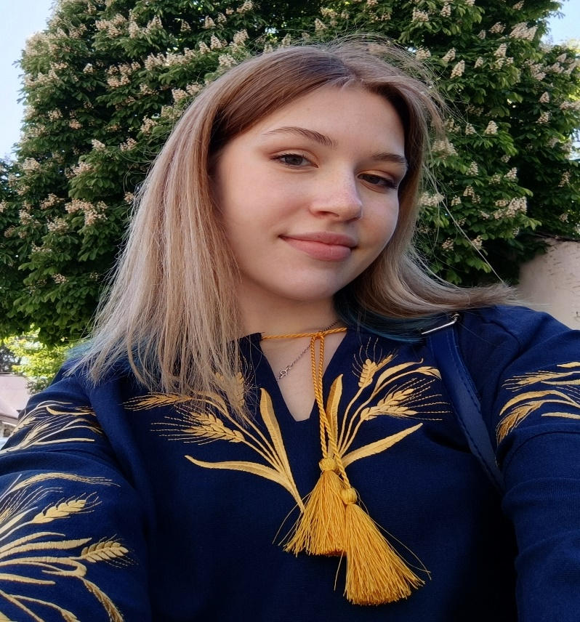
Федорчук Іванна
Маркет-37, спеціальність «маркетинг»
Голова НТАІС ФЕУ
Fedorchuk.Ivanna2022@vnu.edu.ua

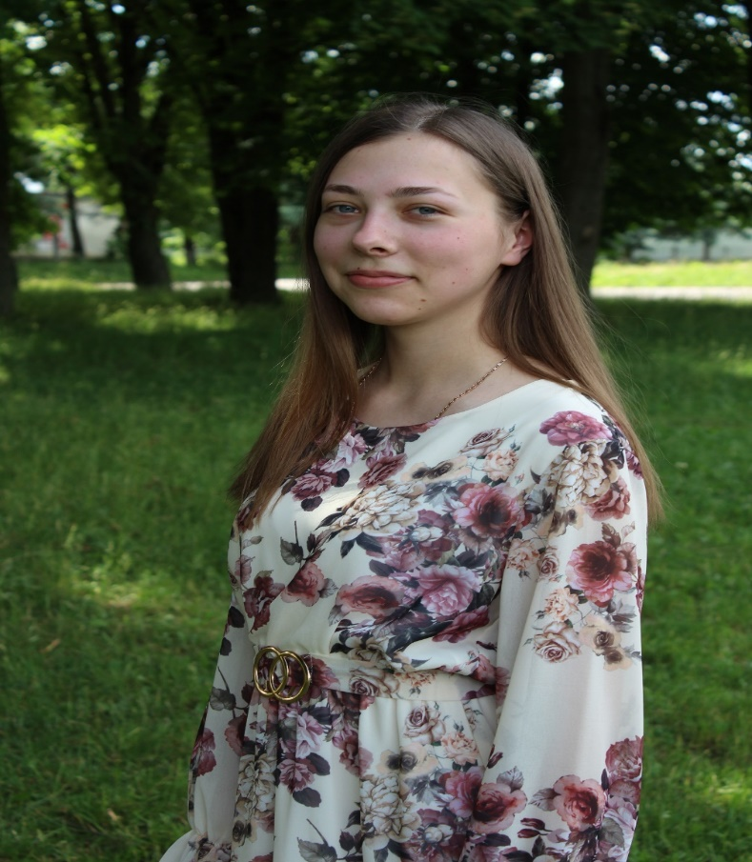
Дмитрук Іванна
ОО-51М,
Спеціальність «облік і оподаткування»
Заступник голови НТАІС
Ivano4ka910@gmail.com

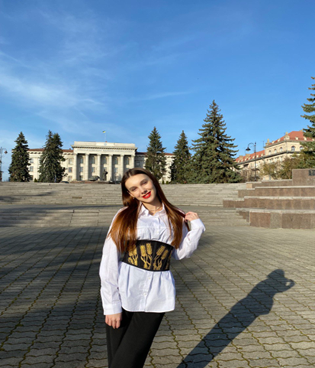
Зварко Інна
Мен-43, Спеціальність «Менеджмент»
Заступник голови НТАІС
zvarko.inna2021@vnu.edu.ua


Козел Анастасія
Маркет-27, спеціальність «Маркетинг»
Заступник голови НТАІС
Kozel.Anastasiia2023@vnu.edu.ua

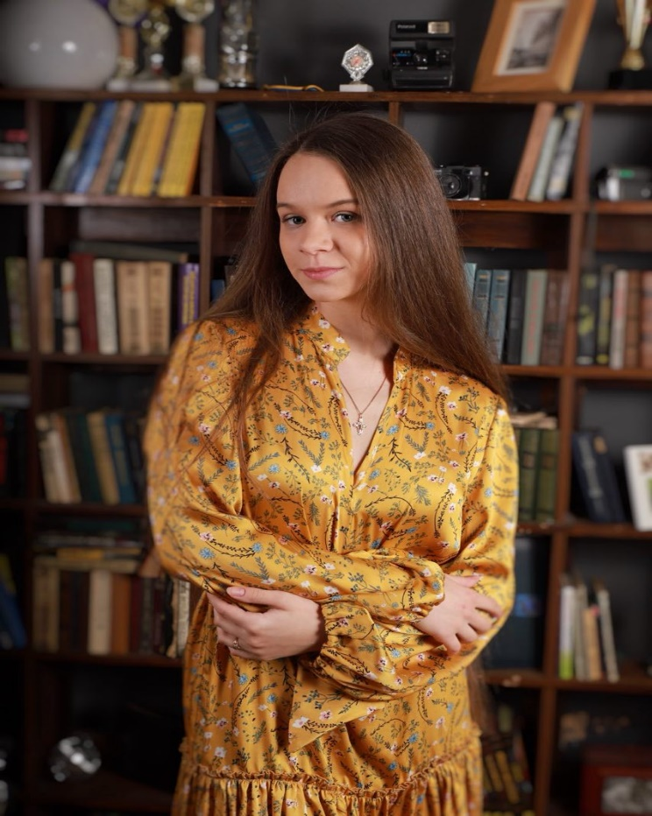
Півнюк Христина
Фік-32, спеціальність
«Фінанси, банківська справа та страхування»
Заступник голови НТАІС
pivniyk2005@gmail.com



Грудініна Діана
ПТБД-26, спеціальність
«Підприємництво, торгівля
та біржова діяльність»
Заступник голови НТАІС
hrudinina.diana2023@vnu.edu.ua

